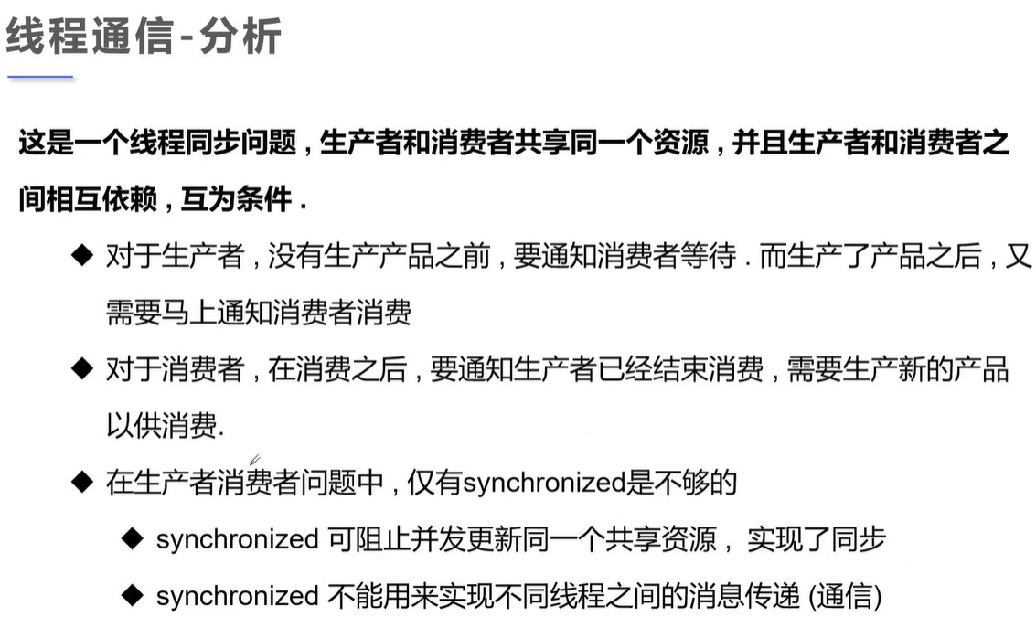

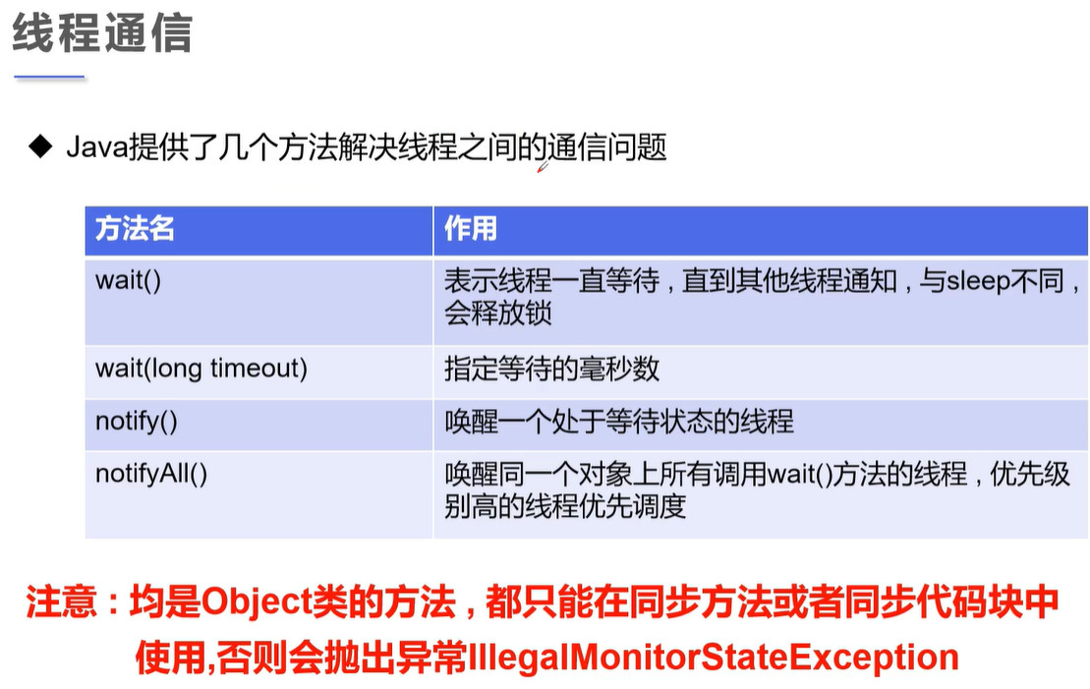

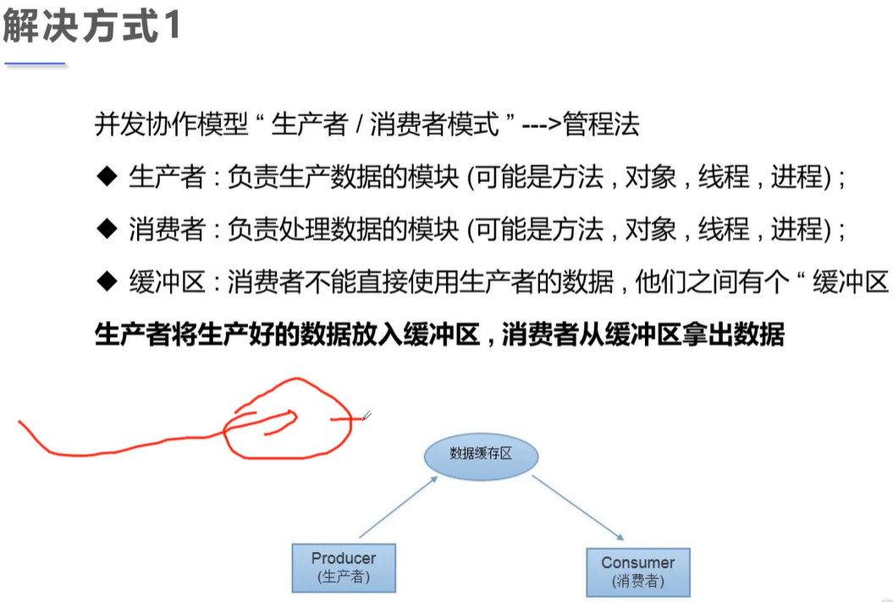

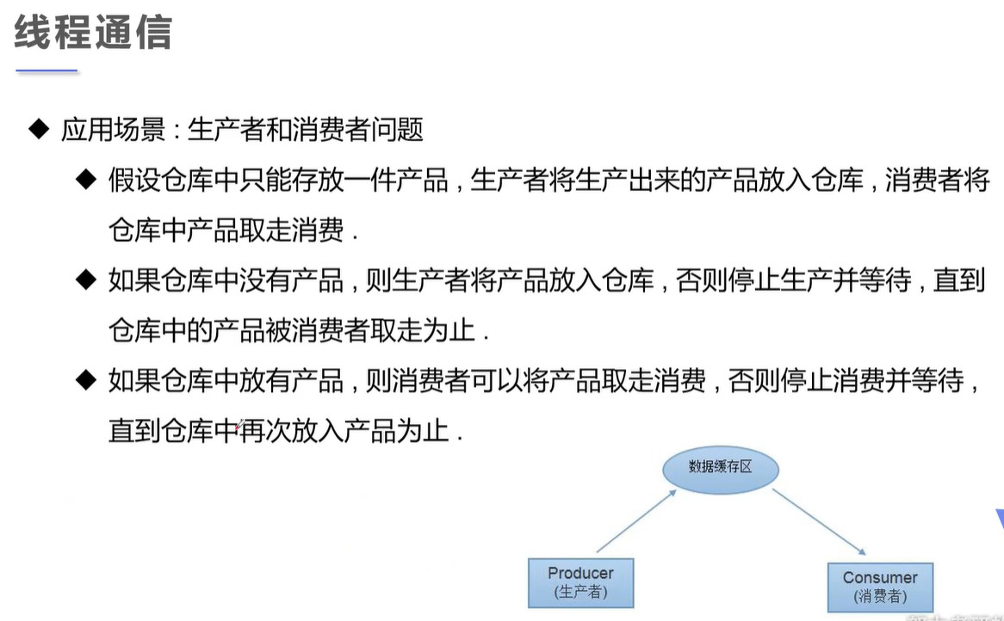

[Java锁Synchronized对象锁和类锁区别 - 森林木马 - 博客园 (cnblogs.com)](https://www.cnblogs.com/owenma/p/8609348.html)

（锁仅仅只是保证代码的原子性，不是说会影响对象的数据访问。）

（yeild方法执行后进入就绪态）

[(1条消息) Java多线程 面试题 线程执行yield后进入什么状态?_Java持续实践-CSDN博客](https://blog.csdn.net/qq_33229669/article/details/108738923)

